档案管理系统常见问题及解决办法

一、档案管理系统无法登陆
现有网页浏览器种类较多，较为常用的有IE、360、QQ、Google浏览器等。本系统建议使用图1所示IE浏览器（Internet Expleror）直接登录（如图2，在地址栏直接键入202.198.17.11 ）。或由档案馆主页系统入口链接登陆（如图3）。
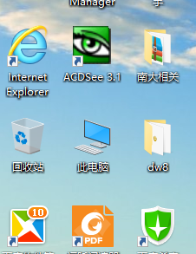
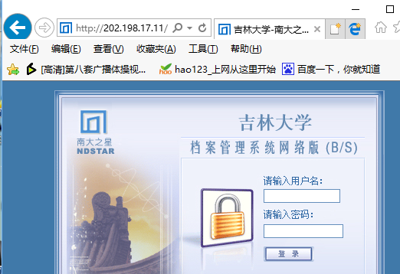

图1 图2
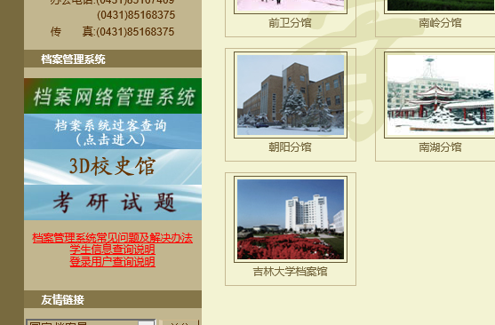

图2

图3
二、档案管理系统无法展开三级目录、无法点击按钮
通常情况下使用过高版本的IE浏览器（如IE9、IE10等）或其他种类浏览器(如360、搜狗、GOOGLE浏览器等)才会导致此类问题的发生，可通过修改浏览器兼容试图设置解决。
IE浏览器解决方案：
打开IE浏览器，找到浏览器设置按钮并点击兼容性视图设置（如图1），在兼容性视图设置对话框内输入档案管理系统系统地址（如图2，地址为202.198.17.11），点击“添加”并关闭对话框。重新登录档案管理系统即可。
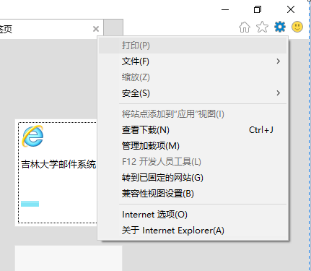

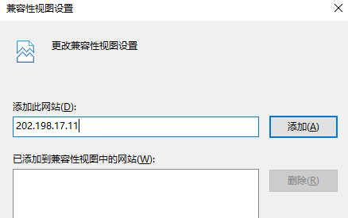
图1

图2
其他浏览器解决方案：
360浏览器打开网页后，地址栏末端选择兼容模式,如下图3。
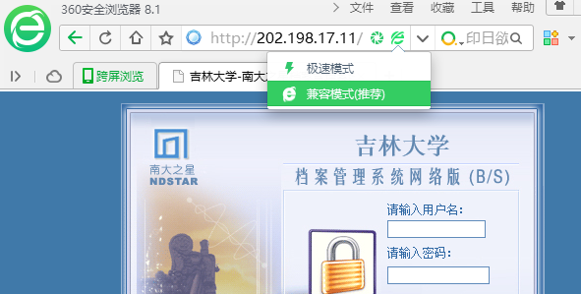

图3
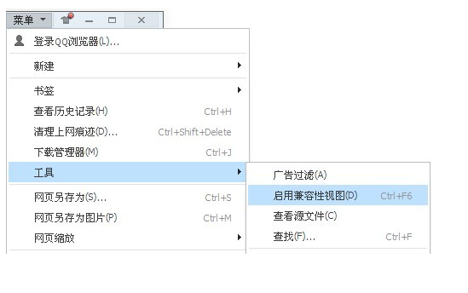
QQ浏览器打开网页后，点击“菜单” => “工具” => “启用兼容性视图”即可,如下图4。

图4
搜狗浏览器打开网页后，浏览器地址栏末端有一个的图标，点击变为即可。
Google浏览器需要登录Google应用商店下载IE Tab插件，下载及安装较为繁琐，不推荐使用该浏览器。
三、打印表格无法生成
在进行打印操作时出现“正在生成目录请稍候”的情况是因为打印插件没有安装造成的。解决方案如下：
1. 打开IE浏览器，找到浏览器设置按钮并点击Internet选项（如图1）。选择“安全”项并点击“受信任的站点”=>“站点”按钮（如图2）。在“将网站添加到区域中”输入服务器IP地址（http:// 202.198.17.11），点击“添加”，并去掉选择框中的对号，单击“确定”（如图3）。

图1
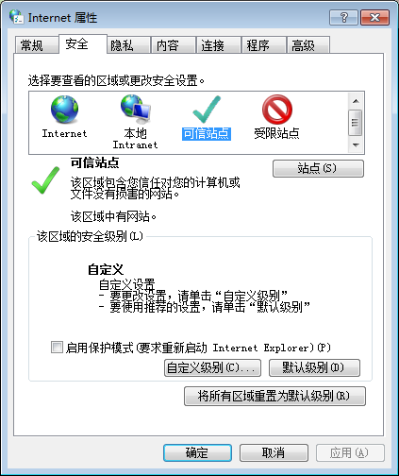
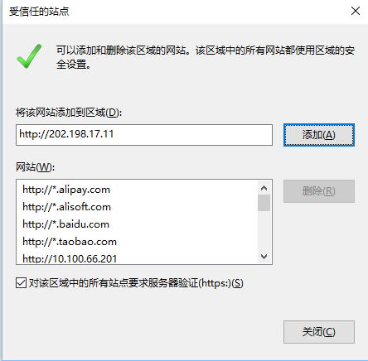

图2 图3
2.在“安全”中分别选择“Internet” （如图4）以及“本地Intranet” （如图5）点击“自定义级别”，并将对应的安全设置页面（如图6）中的的Activex控件和插件选项里所有的禁用都设为启用。
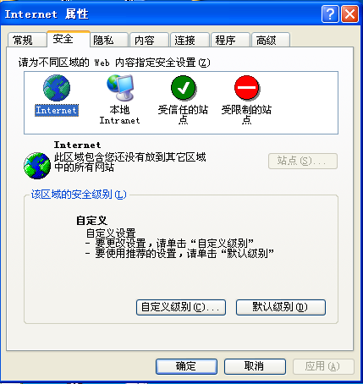

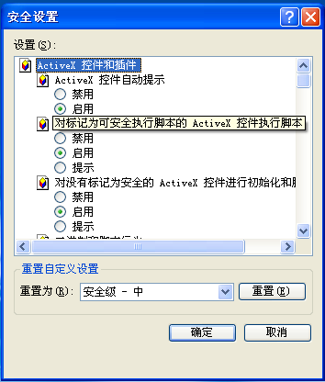

图4
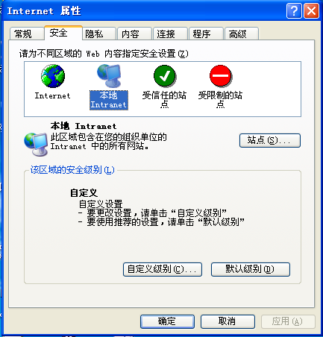

图6

图5
3.如仍无法打印，可把目录打印界面右下角“自动设置边距”的勾去掉。

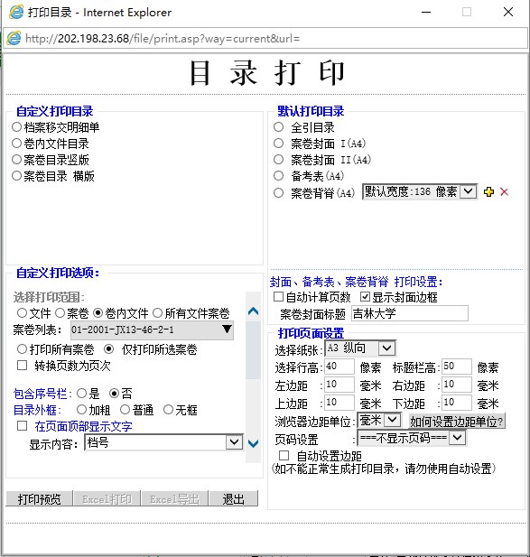

图7
4.查看本机是否安装了浏览器插件。如GOOGLE搜索条，TX搜搜等等。如已安装，可在控制面板卸载。
四、打印出现错页或页面显示不全
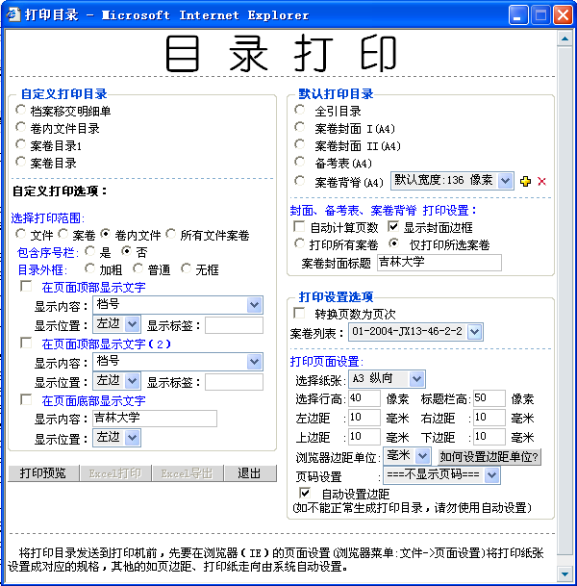
1.检查目录打印中“打印页面设置”（如图1）中“页面上下边距”和打印模板界面（如图2）中“文件”栏 “页面设置”项中“页面上下边距”设置数据是否一致。如若不同，需修改为图1中显示的数字。若图3中页边距等显示为其它国家尺度（如英寸等），按照下面步骤3进行操作。

图1
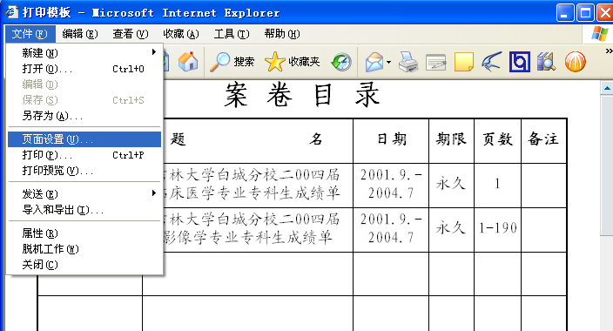

图2
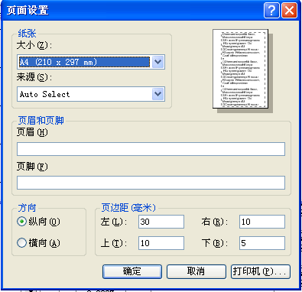

图3
2.如仍出现错页或页面字体过大过小，则打开浏览器，点击“查看”=>“文字大小”，并将其设置为“中”（如图4）。
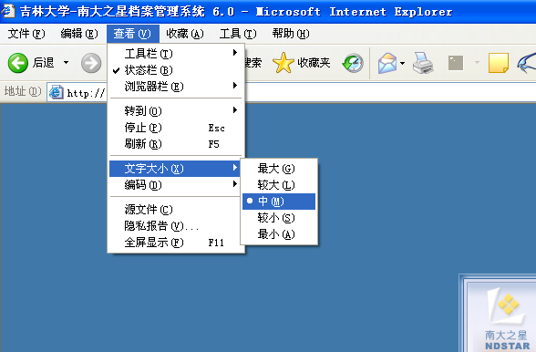

图4
3.点击电脑右下角“开始”打开“控制面板”（如图5）中“区域和语言选项”（如图6）。在区域选项页面下点击“自定义”（如图7），把度衡量系统改为“公制” （如图8）。
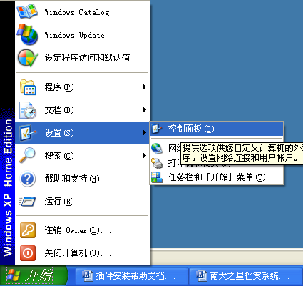

图5
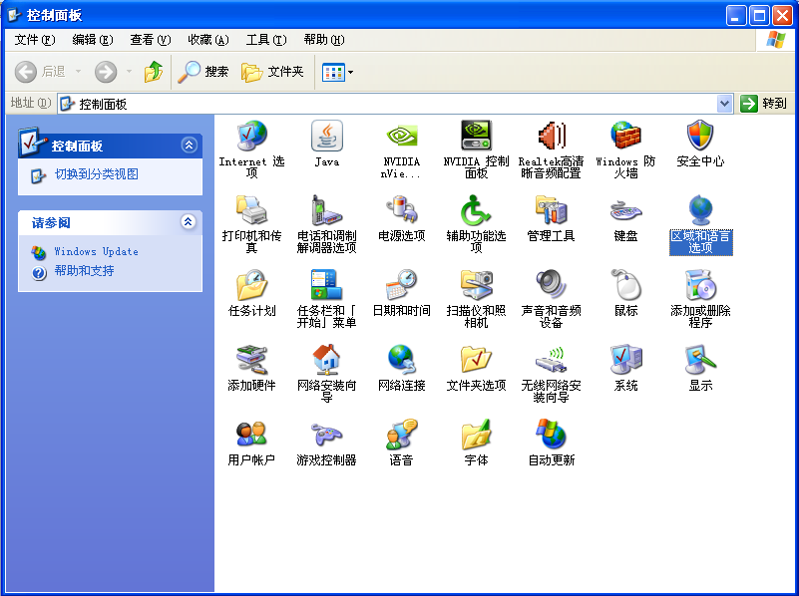

图6
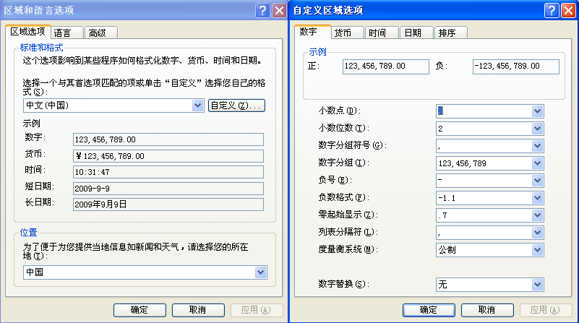

图7 图8
五、打印表格页眉页脚乱码
如打印后的表格页眉页脚出现乱码情况，需在打印模板界面中“文件”栏中点击 “页面设置”项（如图1），将“页眉和页脚”中内容清空（如图2）。

图1

图2

